RED SOLIDARIA DE EMERGENCIAS
Plataforma digital de coordinación de albergues, donaciones y voluntarios
Asignatura: Base de Datos
Universidad Gabriela Mistral
Integrantes: Fredy Jiménez, Mauro Rivera, Alejandro Vera, Charles Smith
Julio 2026

1. Descripción del negocio y propuesta de digitalización
Chile enfrenta cada año emergencias de gran escala: incendios forestales, terremotos, aluviones e inundaciones. En cada catástrofe se repite el mismo patrón: la ciudadanía dona masivamente, pero sin información sobre lo que realmente se necesita. Llega ropa donde falta agua, se acumulan alimentos en un albergue mientras otro a pocos kilómetros no recibe nada, y los voluntarios se presentan de forma desorganizada, saturando algunos recintos y dejando otros sin apoyo.
Hoy esta coordinación se realiza por planillas improvisadas, cadenas de WhatsApp y anuncios en radio, sin visibilidad centralizada ni trazabilidad. No existe en el país una plataforma que conecte, en tiempo real, las necesidades concretas de cada albergue con los donantes y voluntarios dispuestos a ayudar.
La Red Solidaria de Emergencias digitaliza este proceso: cada albergue publica sus necesidades con cantidades y prioridades; los donantes registran sus aportes; la plataforma asigna cada donación a las necesidades que cubre, y los voluntarios agendan turnos de trabajo en los albergues. El resultado es visibilidad completa del déficit por albergue e ítem, en todo momento.

1.1 Alcance de la versión 1
Para asegurar la factibilidad del proyecto (evaluación de costos de implementación), la versión inicial se acota a: gestión de donaciones de bienes (no dinero), registro de albergues y sus necesidades, y agendamiento de turnos de voluntarios. Quedan fuera del alcance: logística de transporte, donaciones monetarias y notificaciones automáticas, que se proponen como trabajo futuro.

1.2 Reglas de negocio
- Una emergencia activa uno o muchos albergues; cada albergue pertenece a una sola emergencia.
- Cada albergue tiene un usuario coordinador responsable; un coordinador puede estar a cargo de varios albergues.
- Un albergue publica necesidades de ítems, con cantidad solicitada y prioridad; un mismo ítem puede ser solicitado por muchos albergues (relación muchos a muchos entre albergue e ítem).
- Cada ítem pertenece a una categoría (agua, alimentos, abrigo, higiene) y se mide en una unidad definida.
- Un donante realiza donaciones; cada donación contiene una o más líneas de detalle con ítem y cantidad (relación muchos a muchos entre donación e ítem).
- Cada línea de donación puede asignarse a una o más necesidades, y una necesidad puede cubrirse con varias donaciones (relación muchos a muchos con atributos: cantidad asignada y fecha).
- Un voluntario toma turnos en albergues, en bloques de mañana, tarde o noche; no puede tener dos turnos el mismo día en el mismo bloque.

1.3 Modelo de negocio Canvas
El siguiente Canvas sintetiza la idea de negocio en sus nueve bloques. La propuesta de valor se sostiene directamente sobre la base de datos que se modela en las secciones siguientes: la visibilidad del déficit en tiempo real y la trazabilidad de las donaciones son consultas sobre el modelo relacional.
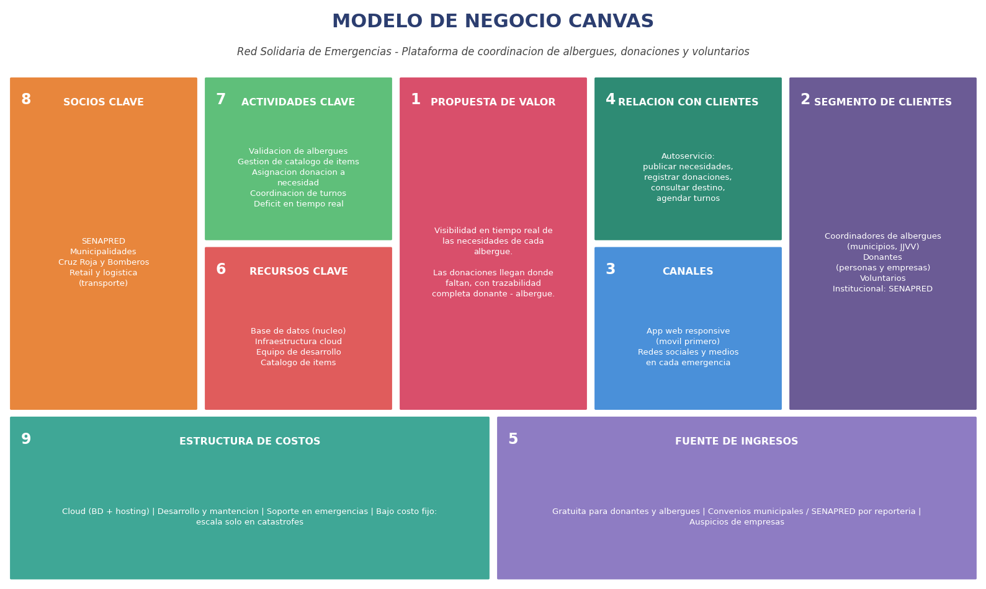
Figura 2: Modelo de negocio Canvas de la plataforma.

1.4 Análisis de requerimientos
Los requerimientos definen el qué del sistema; el diseño de las secciones 2 a 4 define el cómo. Cada requerimiento funcional se traza a la estructura del modelo de datos que lo soporta, lo que garantiza que el diseño responde al análisis y no al revés.
ID | Requerimiento funcional | Soporte en el modelo
RF1 | Registrar usuarios diferenciados por rol (donante, voluntario, coordinador) | Tabla usuario, campo rol (ENUM)
RF2 | Registrar emergencias y activar albergues asociados a ellas | Tablas emergencia y albergue (FK id_emergencia)
RF3 | Publicar necesidades de ítems por albergue, con cantidad y prioridad | Tabla necesidad (asociativa albergue-ítem)
RF4 | Registrar donaciones con su detalle de ítems y cantidades | Tablas donacion y donacion_detalle
RF5 | Asignar donaciones a necesidades con trazabilidad completa | Tabla asignacion (asociativa detalle-necesidad)
RF6 | Consultar el déficit por albergue e ítem en tiempo real | Consulta Q1 (dato derivado calculado, no almacenado)
RF7 | Agendar turnos de voluntarios sin duplicidad de bloque | Tabla turno, UNIQUE(id_voluntario, fecha, bloque)

Requerimientos no funcionales: RNF1, alta disponibilidad durante emergencias; RNF2, acceso desde dispositivos móviles (canal principal en terreno); RNF3, integridad de datos garantizada por el motor mediante claves foráneas, restricciones CHECK y UNIQUE.
Requerimientos del dominio: RD1, el RUT chileno se valida en formato (dígito verificador puede ser K); RD2, los estados de una necesidad siguen el ciclo PENDIENTE, PARCIAL, CUBIERTA según las asignaciones recibidas.

2. Modelo conceptual
Del análisis de las reglas de negocio se identifican las siguientes entidades: USUARIO (con roles de donante, voluntario y coordinador), EMERGENCIA, ALBERGUE, CATEGORÍA DE ÍTEM, ÍTEM, NECESIDAD, DONACIÓN, DETALLE DE DONACIÓN, ASIGNACIÓN y TURNO.
Las tres relaciones muchos a muchos del negocio se resuelven con entidades asociativas que además almacenan atributos propios: NECESIDAD (albergue–ítem), DETALLE DE DONACIÓN (donación–ítem) y ASIGNACIÓN (detalle–necesidad). TURNO resuelve la relación muchos a muchos entre voluntario y albergue, con fecha y bloque como atributos.

2.1 Diagrama entidad-relación
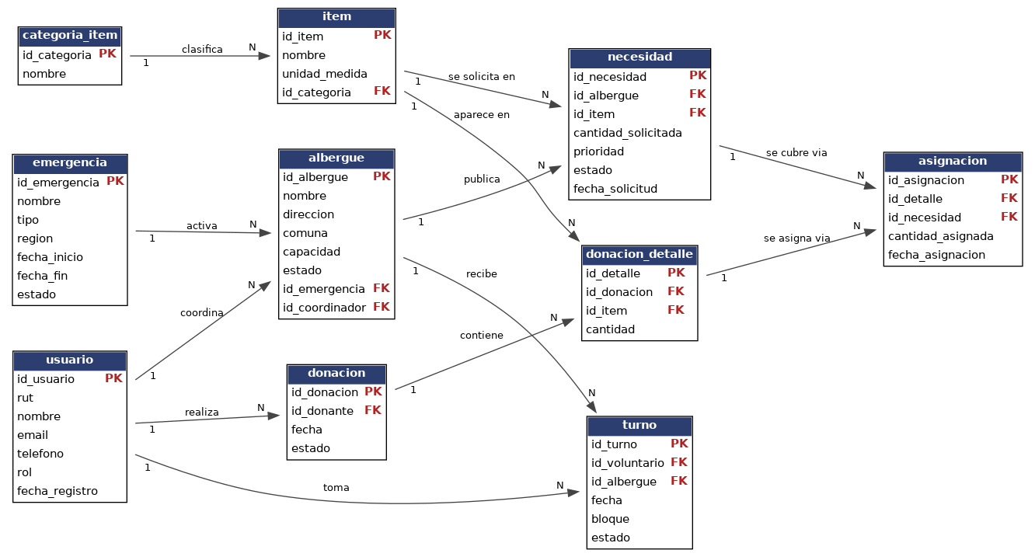
Figura 1: Diagrama ER. Cardinalidades 1:N indicadas en cada relación; PK en rojo identifica claves primarias y FK claves foráneas.

3. Modelo lógico
El modelo lógico traduce el diagrama ER a relaciones (tablas), definiendo claves primarias y foráneas. Se adopta la convención de claves sustitutas (surrogate keys): cada tabla usa un identificador entero autoincremental como PK, y las claves naturales (como el RUT) se protegen con restricción UNIQUE. Esto evita que errores de digitación o cambios en datos reales obliguen a actualizar claves en cascada.
Tabla | Atributos | Claves
usuario | id_usuario, rut, nombre, email, telefono, rol, fecha_registro | PK: id_usuario
emergencia | id_emergencia, nombre, tipo, region, fecha_inicio, fecha_fin, estado | PK: id_emergencia
albergue | id_albergue, nombre, direccion, comuna, capacidad, estado, id_emergencia, id_coordinador | PK: id_albergue; FK: id_emergencia, id_coordinador
categoria_item | id_categoria, nombre | PK: id_categoria
item | id_item, nombre, unidad_medida, id_categoria | PK: id_item; FK: id_categoria
necesidad | id_necesidad, id_albergue, id_item, cantidad_solicitada, prioridad, estado, fecha_solicitud | PK: id_necesidad; FK: id_albergue, id_item
donacion | id_donacion, id_donante, fecha, estado | PK: id_donacion; FK: id_donante
donacion_detalle | id_detalle, id_donacion, id_item, cantidad | PK: id_detalle; FK: id_donacion, id_item
asignacion | id_asignacion, id_detalle, id_necesidad, cantidad_asignada, fecha_asignacion | PK: id_asignacion; FK: id_detalle, id_necesidad
turno | id_turno, id_voluntario, id_albergue, fecha, bloque, estado | PK: id_turno; FK: id_voluntario, id_albergue; UNIQUE(id_voluntario, fecha, bloque)

3.1 Normalización
El modelo cumple la Tercera Forma Normal (3FN). Primera Forma Normal: todos los atributos son atómicos; no existen grupos repetitivos (las líneas de una donación se separan en donacion_detalle en lugar de columnas item1, item2...). Segunda Forma Normal: al usar claves primarias simples, no existen dependencias parciales. Tercera Forma Normal: no hay dependencias transitivas; por ejemplo, la categoría de un ítem se almacena una sola vez en categoria_item y no se repite en cada necesidad o donación, y los datos del donante viven solo en usuario.
Decisión de diseño destacable: no se almacena ningún dato derivado. El déficit de una necesidad (cantidad solicitada menos cantidad asignada) se calcula mediante consulta, evitando inconsistencias entre valores almacenados y reales.

4. Modelo físico
El modelo físico se implementa en MySQL 8.0. El script completo (red_emergencias.sql) crea la base de datos, las diez tablas con sus restricciones, carga datos de ejemplo y ejecuta las consultas de prueba. A continuación se justifican las principales decisiones de tipos de datos y restricciones.

4.1 Justificación de tipos de datos
Dato | Tipo elegido | Justificación
Identificadores | INT AUTO_INCREMENT | Clave sustituta estable; 4 bytes, indexación eficiente.
RUT | VARCHAR(12) + CHECK | El dígito verificador puede ser K, imposible en tipos numéricos. No se realizan cálculos sobre él: es un código, no un número. CHECK con expresión regular valida el formato 12345678-9.
Fechas | DATE | Habilita funciones de fecha, comparaciones y rangos correctos. Almacenarlas como texto impediría calcular rangos y ordenaría alfabéticamente.
Cantidades | INT + CHECK (> 0) | Se suman y comparan: requieren tipo numérico. El CHECK impide cantidades negativas o cero.
Estados y roles | ENUM | Restringe el dominio a valores válidos conocidos, autodocumenta el modelo y ocupa 1 byte.
Textos variables | VARCHAR dimensionado | Longitud máxima ajustada al dominio de cada dato (nombre 100, comuna 60, email 100).

4.2 Restricciones de integridad
- Integridad referencial: toda FK tiene su CONSTRAINT con nombre explícito (fk_tabla_referencia), lo que facilita interpretar errores. El motor impide insertar registros huérfanos o eliminar padres con hijos.
- Integridad de dominio: CHECK en formato de RUT, cantidades positivas, capacidad mayor que cero y coherencia de fechas de la emergencia (fecha_fin no puede ser anterior a fecha_inicio).
- Integridad de unicidad: UNIQUE en rut y email de usuario, y UNIQUE compuesto en turno (id_voluntario, fecha, bloque) que implementa directamente la regla de negocio RN7.

4.3 Extracto del script
CREATE TABLE necesidad (
id_necesidad INT AUTO_INCREMENT PRIMARY KEY,
id_albergue INT NOT NULL,
id_item INT NOT NULL,
cantidad_solicitada INT NOT NULL,
prioridad ENUM('ALTA','MEDIA','BAJA') NOT NULL DEFAULT 'MEDIA',
estado ENUM('PENDIENTE','PARCIAL','CUBIERTA') NOT NULL DEFAULT 'PENDIENTE',
fecha_solicitud DATE NOT NULL,
CONSTRAINT fk_necesidad_albergue FOREIGN KEY (id_albergue)
REFERENCES albergue(id_albergue),
CONSTRAINT fk_necesidad_item FOREIGN KEY (id_item)
REFERENCES item(id_item),
CONSTRAINT chk_cantidad_solicitada CHECK (cantidad_solicitada > 0)
);

5. Datos de ejemplo y consultas de prueba
El script carga un escenario realista: dos emergencias activas (incendio en Valparaíso y aluvión en la Región Metropolitana), tres albergues, seis usuarios en los tres roles, cinco necesidades publicadas, dos donaciones con cuatro líneas de detalle, tres asignaciones y cuatro turnos de voluntariado.

5.1 Consulta principal: déficit por albergue e ítem
Es la consulta que justifica la plataforma: responde en tiempo real qué falta y dónde. Cruza necesidades con asignaciones recibidas y calcula el déficit, ordenado por prioridad.
SELECT a.nombre AS albergue, i.nombre AS item,
n.cantidad_solicitada,
COALESCE(SUM(asg.cantidad_asignada), 0) AS recibido,
n.cantidad_solicitada
- COALESCE(SUM(asg.cantidad_asignada), 0) AS deficit
FROM necesidad n
JOIN albergue a ON a.id_albergue = n.id_albergue
JOIN item i ON i.id_item = n.id_item
LEFT JOIN asignacion asg ON asg.id_necesidad = n.id_necesidad
GROUP BY n.id_necesidad, a.nombre, i.nombre,
n.cantidad_solicitada, n.prioridad
HAVING deficit > 0
ORDER BY n.prioridad, deficit DESC;

Con los datos de ejemplo, la consulta muestra que el Gimnasio Municipal aún necesita 200 litros de agua (pidió 500, recibió 300) y 150 frazadas, y que la Escuela República tiene déficit de 250 litros de agua y 400 conservas.

5.2 Otras consultas incluidas
- Ranking de donantes: total de unidades donadas por persona, uniendo usuario, donacion y donacion_detalle con agrupación.
- Cobertura de voluntarios: cantidad de voluntarios por albergue, fecha y bloque, para detectar turnos descubiertos.

5.3 Demostración de integridad
El script incluye dos sentencias comentadas que, al ejecutarse, deben fallar. La primera intenta insertar una necesidad para un albergue inexistente (id 999) y es rechazada por la FK fk_necesidad_albergue. La segunda intenta agendar a una voluntaria en un bloque donde ya tiene turno y es rechazada por la restricción UNIQUE uq_turno_unico. Ambos errores demuestran que la integridad del modelo la garantiza el motor de base de datos, no la aplicación.

5.4 Trabajo futuro
Extensiones naturales del modelo: entidad TRANSPORTE para la logística de traslado de donaciones, donaciones monetarias con trazabilidad contable, historial de estados mediante triggers (contenido de la Unidad III) y un módulo de reportes por región para SENAPRED.

